МКОУ «Ашильтинская СОШ»

Отчет мероприятия,
посвященного 149 летию со дня смерти Имама Шамиля

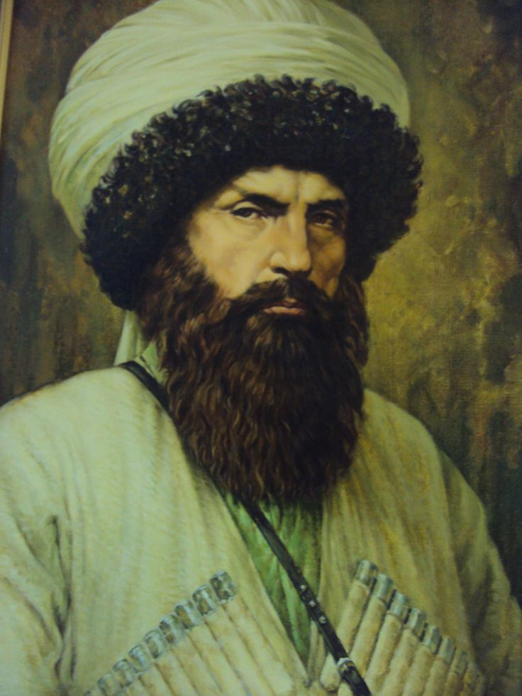
Провела: старшая вожатая Баталова П.С.
5 февраля В МКОУ «Ашильтинская СОШ» провели утренник, посвященный 149 летию со дня смерти Имама Шамиля.
Открыл мероприятие заместитель директора по ВР Алиев Абдула К. Рассказал какое важное место занимает Кавказская война в истории России, за какие ценности боролся Имам Шамиль. 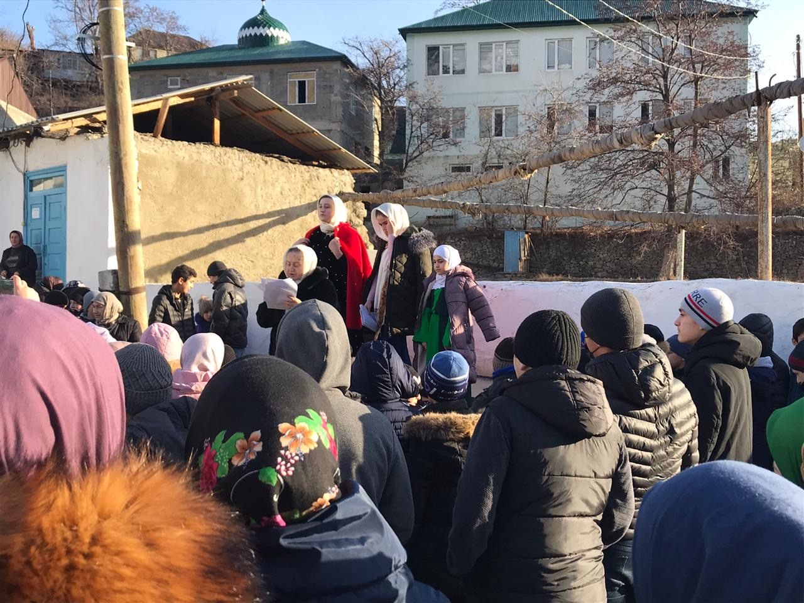
С докладом о жизни и деятельности Шамиля выступила старшая вожатая школы Баталова П.С. Рассказала о бесстрашии и героизме Шамиля, какая неравная была битва на Ахульго, о самоотверженности мюридов и предательстве среди своих.
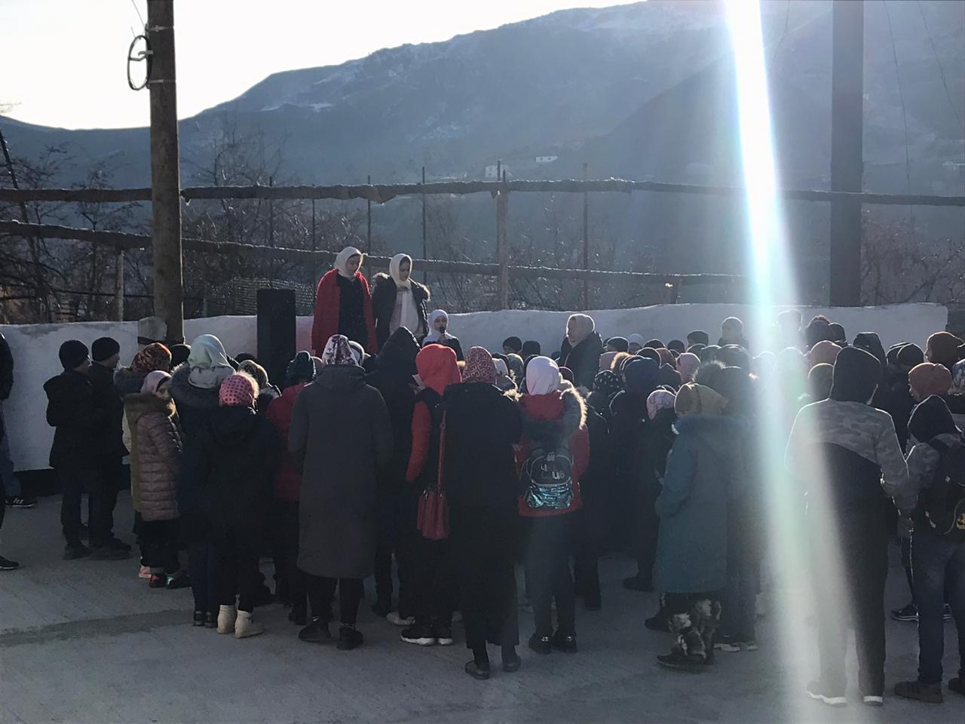
Выступили учащиеся 8 и 3 классов. Прочитали стихи, посвященные Имаму Шамилю.

